**Mục lục**

**CHƯƠNG 1: GIỚI THIỆU ĐỀ TÀI** 2

**I. Đặc tả hệ thống** 2

1. Yêu cầu hệ thống: 2

2. Đặc tả kỹ thuật: 4

**II. Kế hoạch dự án** 6

**CHƯƠNG 2: THIẾT KẾ** 7

**I. Thiết kế phần cứng** 7

1. Lý thuyết, thông số kỹ thuật: 7

2. Sơ đồ mạch: 13

3. Thiết kế PCB: 17

**II. Thiết kế phần mềm** 18

Lưu đồ giải thuật 18

# **CHƯƠNG 1: GIỚI THIỆU ĐỀ TÀI**

## **I. Đặc tả hệ thống**

Trong bối cảnh cuộc sống hiện đại ngày càng đề cao yếu tố tiện nghi và tiết kiệm năng lượng, các thiết bị điện tử thông minh đóng vai trò quan trọng trong việc nâng cao chất lượng sinh hoạt và tối ưu hóa tiêu thụ điện năng. Một trong số đó là hệ thống chiếu sáng thông minh – giải pháp đang được ứng dụng rộng rãi trong nhà ở, văn phòng và các công trình công cộng.

Đề tài **“Hệ thống đèn thông minh”** hướng đến việc thiết kế và xây dựng một hệ thống chiếu sáng tự động, linh hoạt và thân thiện với người dùng. Với đề tài này, nhóm chúng em đã thiết kế được một hệ thống đèn thông minh gồm các chức năng:

* **Tự động bật/tắt đèn dựa trên cường độ ánh sáng môi trường** nhờ cảm biến ánh sáng, giúp tiết kiệm điện và đảm bảo độ sáng phù hợp.
* **Điều chỉnh màu sắc ánh sáng thông qua núm vặn (rotary encoder)**, mang lại trải nghiệm cá nhân hóa theo sở thích hoặc nhu cầu sử dụng (làm việc, thư giãn, ban đêm...).
* **Tự động bật đèn khi phát hiện có người hiện diện** nhờ cảm biến hồng ngoại (PIR), tăng tính tiện lợi và an toàn, đặc biệt trong môi trường thiếu ánh sáng.

Thông qua việc kết hợp linh kiện điện tử và vi điều khiển, hệ thống không chỉ mang lại hiệu quả sử dụng cao mà còn có thể mở rộng dễ dàng cho các ứng dụng nhà thông minh (smart home) trong tương lai.

### 1. Yêu cầu hệ thống:

**1.1. Tên:** Hệ thống đèn thông minh.

**1.2. Mục đích:**

Góp phần tăng tiện nghi cuộc sống, thoải mái trong sinh hoạt hằng ngày với các khả năng:

* Tự động bật/tắt đèn theo cường độ ánh sáng môi trường và phát hiện chuyển động.
* Điều chỉnh màu sắc ánh sáng dễ dàng bằng thao tác thủ công qua núm vặn.
* Tối ưu hóa tiêu thụ điện năng và nâng cao trải nghiệm người dùng trong không gian sống hoặc làm việc.

**1.3. Input & Output:**

* **Input:**
* Cường độ sáng môi trường.
* Sự hiện diện của con người.
* Tín hiệu điều khiển màu sắc từ người dùng thông qua núm vặn.
* **Output:**
* Hiển thị màu sắc đèn LED.
* Trạng thái bật/tắt đèn dựa vào dữ liệu đầu vào từ các cảm biến.

**1.4. Trường hợp sử dụng:**

* Ban đêm, có người bước vào phòng: Đèn tự động bật sáng.
* Ban ngày, không có người: Đèn tắt, tiết kiệm điện năng.
* Xoay núm vặn: Màu sắc đèn thay đổi.
* Nút nhấn: Bật/tắt đèn.

**1.5. Chức năng:**

* Tự động bật/tắt đèn theo cường độ ánh sáng môi trường và cảm biến PIR.
* Điều khiển màu sắc và bật/tắt đèn RGB bằng Rotary Encoder.
* Giao tiếp và xử lý logic thông qua vi điều khiển ESP32.
* Có thể mở rộng kết nối Wi-Fi để theo dõi hoặc điều khiển từ xa (nếu cần nâng cấp sau này).

**1.6. Hiệu năng dự kiến:**

* Thời gian phản hồi cảm biến: < 1 giây.
* Độ trễ đổi màu đèn: không đáng kể, điều khiển theo thời gian thực.

**1.7. Chi phí:** Khoảng 160.000 VNĐ.

**1.8. Công suất:** Khoảng 1W, lớn hơn nếu sử dụng LED có công suất lớn hơn (>0.5W).

**1.9.** **Kích thước / Khối lượng:**

* **Kích thước hệ thống**: khoảng **10cm x 7cm x 4cm**
* **Khối lượng**: < 150g (gồm cả vỏ hộp nếu có)

**1.10. Cách thức cài đặt:**

* **Bước 1:** Cung cấp nguồn 5V (từ adapter hoặc pin sạc).
* **Bước 2:** Lắp các linh kiện vào hộp hoặc vỏ bảo vệ tùy mục đích sử dụng.
* **Bước 3:** Kiểm tra hoạt động: ánh sáng môi trường, phát hiện chuyển động, điều chỉnh màu sắc bằng rotary encoder.

### 2. Đặc tả kỹ thuật:

**2.1. Phần cứng:**

|  |  |  |
| --- | --- | --- |
| **Thành phần** | **Mã linh kiện** | **Chức năng** |
| Vi điều khiển | ESP32 DevkitC 32D | Xử lý tín hiệu đầu vào/ra, điều khiển toàn bộ hệ thống |
| LED RGB | Loại 4 chân | Hiển thị ánh sáng với màu sắc tùy chỉnh |
| Rotary Encoder | KY-040 | Điều chỉnh màu sắc và bật/tắt đèn thông qua xoay và nhấn |
| Cảm biến ánh sáng | LM393 | Đo cường độ ánh sáng môi trường (digital output) |
| Cảm biến hồng ngoại | PIR SR505 | Phát hiện sự hiện diện của con người |
| Nguồn | 5V DC hoặc pin sạc | Cấp nguồn cho toàn bộ hệ thống |

**2.2. Phần mềm:** Thuật toán điều khiển được lập trình bằng ngôn ngữ C# thông qua phần mềm ArduinoIDE.

**2.3. Môi trường hoạt động:** Thích hợp lắp đặt ở không gian trong phòng.

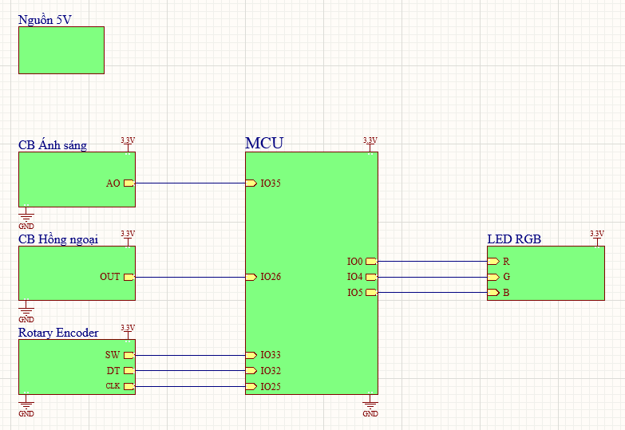**2.4. Sơ đồ khối hệ thống:**

**2.5. Mô tả các khối chính:**

* Khối CB Ánh sáng: Nhận tín hiệu cường độ ánh sáng từ môi trường và output tín hiệu Analog cho khối MCU.
* Khối CB Hồng ngoại: Nhận tín hiệu hồng ngoại từ con người chuyển động và output tín hiệu Analog cho khối MCU.
* Khối CB Hồng ngoại: Kết hợp 2 xung vuông để nhận biết chiều xoay, đếm số lượng xung để xác định giá trị màu. Ngoài điều chỉnh màu sắc, KY-040 còn đóng vai trò là nút nhấn bật/tắt LED.
* Khối MCU: Xử lý tín hiệu vào từ các cảm biến và encoder, sau đó xuất tín hiệu điều khiển LED RGB.
* Khối LED RGB: Nhận tín hiệu điện áp từ MCU và phát ra màu tương ứng.

## **II. Kế hoạch dự án**

|  |  |  |  |  |
| --- | --- | --- | --- | --- |
| **Kế hoạch** | **06/2** | **13/3** | **24/4** | **01/5** |
| **1. Thiết kế kiến trúc hệ thống** |  |  |  |  |
| **2. Thiết kế phần cứng** |  |  |  |  |
| 2.1. Thiết kế cảm biến |  |  |  |  |
| 2.2. Thiết kế Rotary Encoder |  |  |  |  |
| **3. Phát triển phần mềm** |  |  |  |  |
| 3.1. Lập trình giao tiếp cảm biến |  |  |  |  |
| 3.2. Lập trình giao tiếp Rotary Encoder |  |  |  |  |
| 3.3. Lập trình điều khiển LED RGB |  |  |  |  |
| **4. Tích hợp và kiểm tra** |  |  |  |  |
| 4.1. Sửa lỗi phần cứng |  |  |  |  |
| 4.2. Mô phỏng hoạt động |  |  |  |  |
| 4.3. Kiểm chứng hệ thống |  |  |  |  |
| **5. Hoàn chỉnh và báo cáo** |  |  |  |  |

# **CHƯƠNG 2: THIẾT KẾ**

## **I. Thiết kế phần cứng**

### 1. Lý thuyết, thông số kỹ thuật:

**1.1. Module ESP32 DevkitC 32D:**

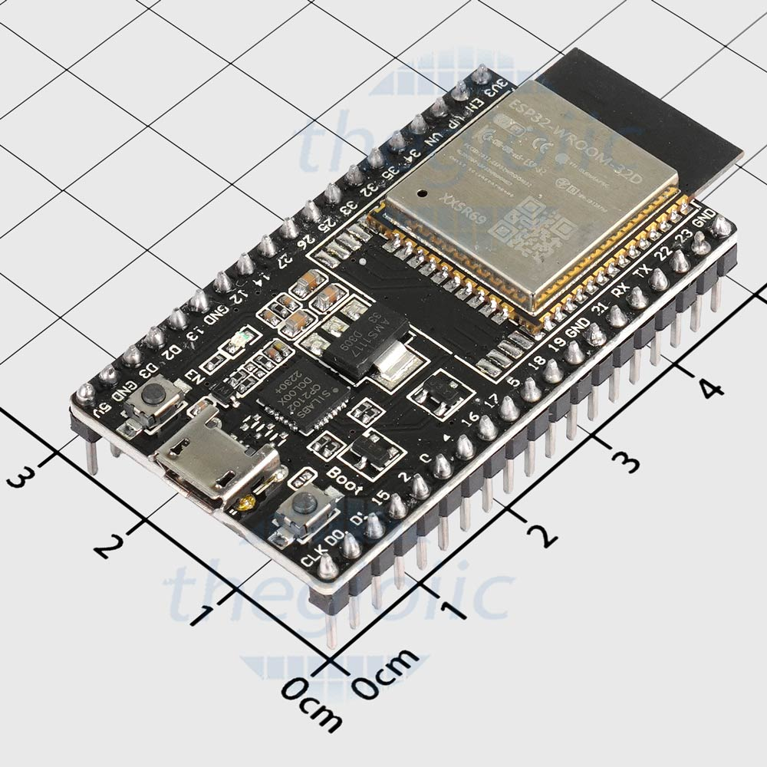

|  |  |
| --- | --- |
| Module model | ESP-WROOM-32D |
| Thạch anh | 40Mhz |
| Số lượng cổng IO | 38 |
| Antenna | OnBoard |
| Nguồn chip | 3~ 3.6V, 3.3V |
| Dòng điện | >500mA |
| SPI Flash | 32Mbit (mặc định) 802.11b/g/n (802.11n, tốc độ lên đến 150Mbps) |
| Dải tần số WIFI | 2.4GHz ~ 2.5GHz |
| Bluetooth | Bluetooth v4.2 BR/EDR and Bluetooth LE specification |
| Phạm vi điều chỉnh tần số clock | Từ 80 MHz đến 240 MHz, hỗ trợ RTOS  Tích hợp bộ ADC 2 kênh 12-bit độ chính xác cao với tối đa 18 kênh |
| Hỗ trợ giao tiếp | UART / GPIO / ADC / DAC / SDIO / SD card / PWM / I2C / I2S |
| Kích thước | 1mm x 28.2mm |

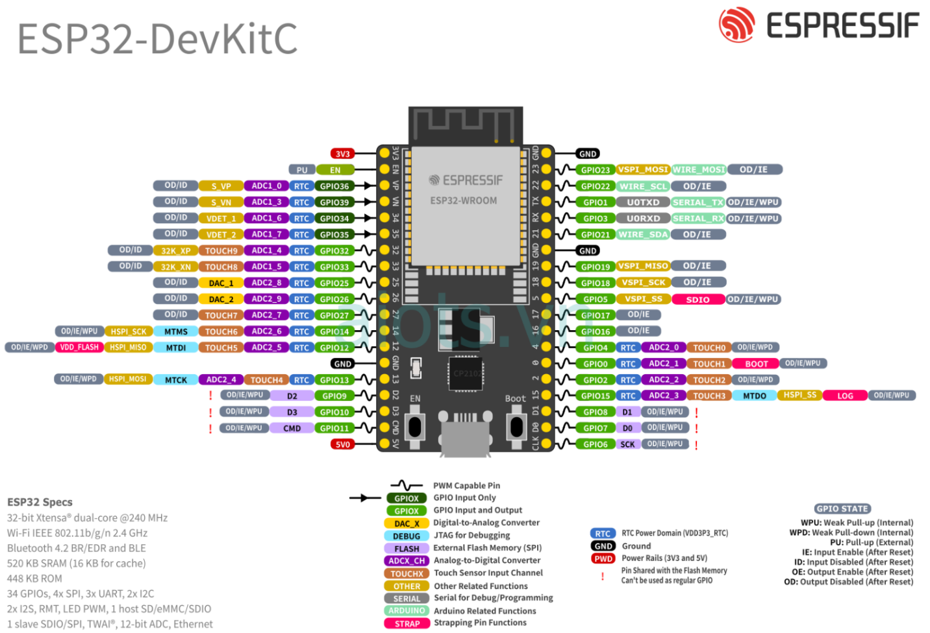

Sơ đồ chân ESP32 DevkitC 32D

**1.2. Cảm biến ánh sáng LM393:**

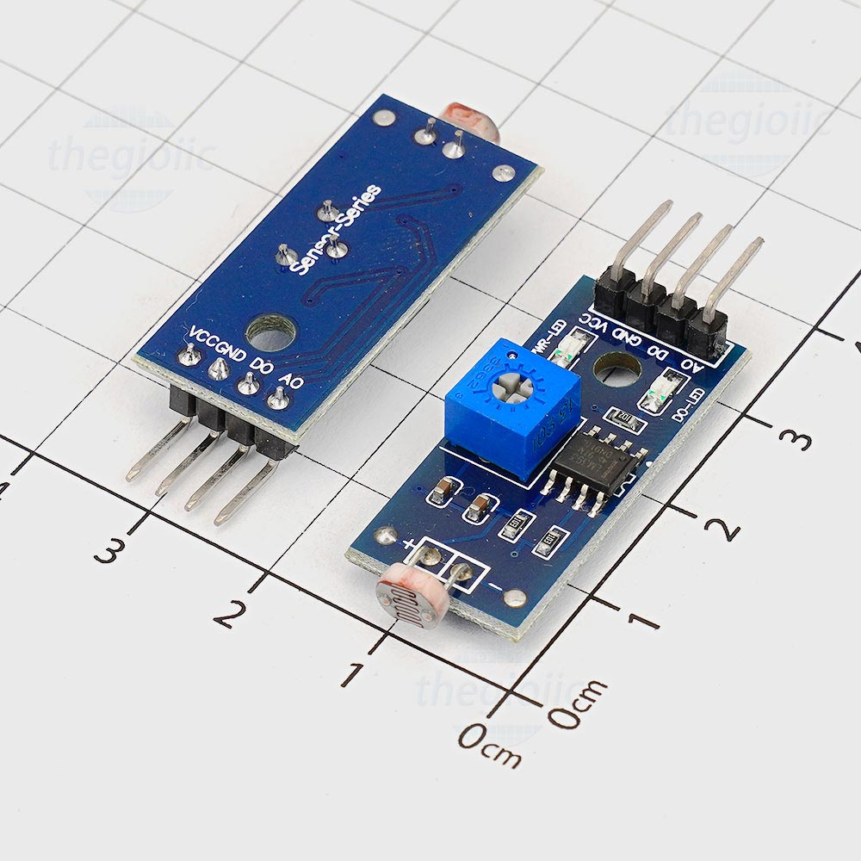

**Thông số kỹ thuật:**

* Sử dụng cảm biến photoresistor loại nhạy.
* Dùng IC so sánh LM393 cho dòng ra lớn đến 15mA.
* Nguồn cấp 3.3~5 VDC.
* Đầu ra digital DO (0 và 1).
* Đầu ra điện áp analog AO.
* Một lỗ bu lông cố định để lắp đặt dễ dàng.
* Kích thước: 3.2 x 1.4cm.

**1.3. Cảm biến hồng ngoại PIR SR505:**

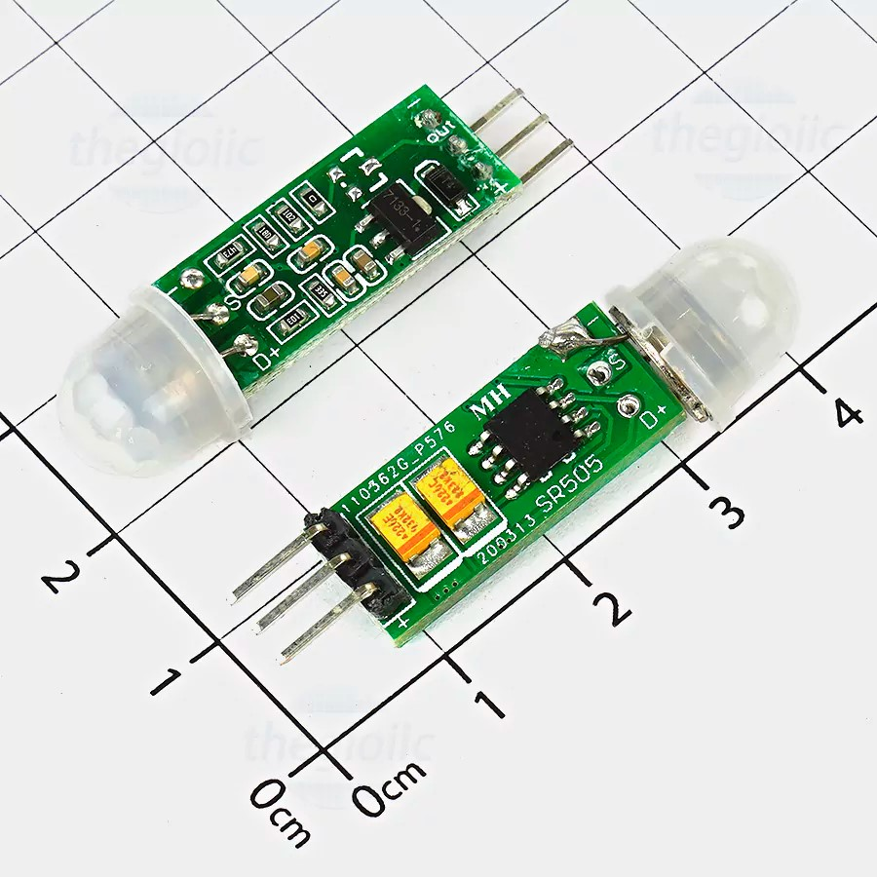

**Thông số kỹ thuật:**

* Phạm vi điện áp hoạt động: DC 4.5-20V.
* Dòng: <60uA.
* Mức đầu ra: mức cao 3.3V / mức thấp 0V.
* Trình kích hoạt: trigger có thể kích hoạt lại (mặc định).
* Thời gian trễ: Mặc định 8S + -30% (có thể tùy chỉnh).
* Kích thước PCB: 10 * 23mm.
* Góc cảm ứng: góc hình nón <100 độ.
* Khoảng cách cảm ứng: 3 mét.
* Nhiệt độ làm việc: -20 - +80 độ.
* Kích thước ống kính cảm biến: Đường kính: 10mm (mặc định).

**1.4. Rotary Encoder KY-040:**

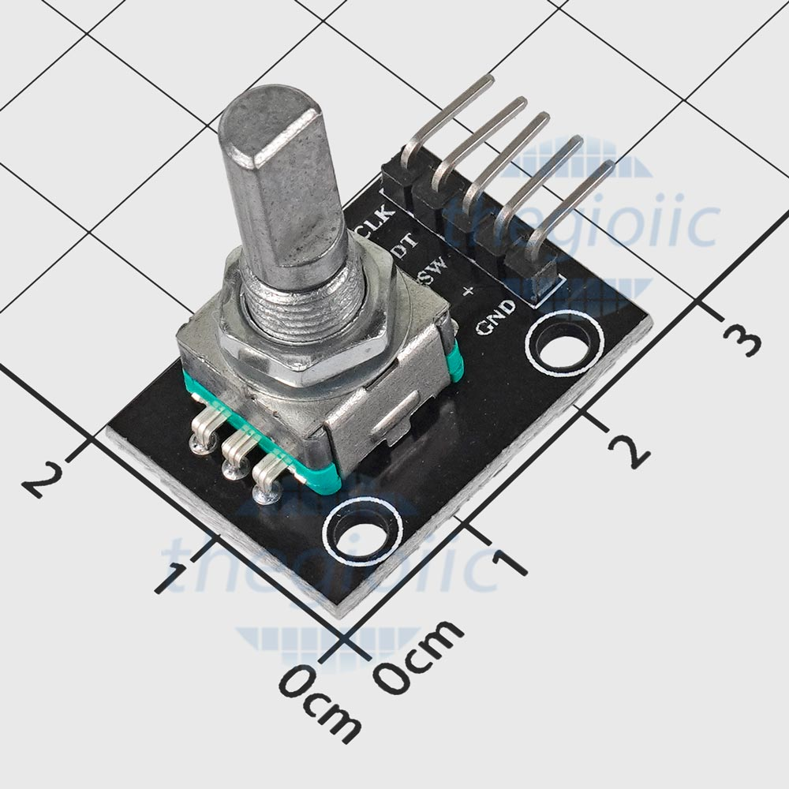

**Thông số kỹ thuật:**

* Điện áp hoạt động: 5VDC.
* Điều khiển góc quay encoder 360 độ.
* Tương thích với Arduino, AVR, PIC.
* Số xung: 20 xung/vòng.
* Có ngõ ra số on/off như 1 nút nhấn cơ.

**1.5. LED RGB:**

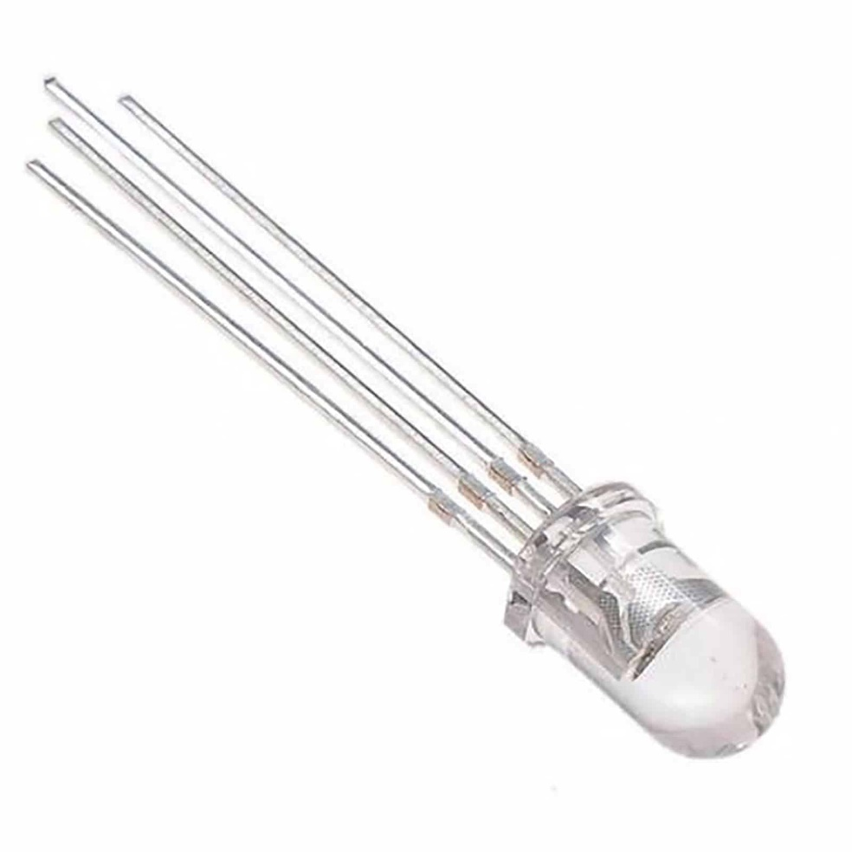

**Thông số kỹ thuật:**

* Kích thước: 5mm.
* Loại trong suốt.
* 4 chân: Red, Katot(+), Blue, Green.

### 2. Sơ đồ mạch:

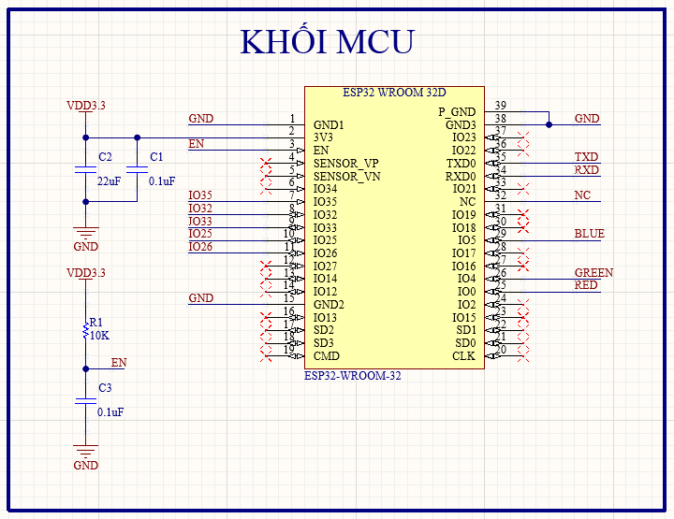

MCU ESP32 WROOM 32D – Vi xử lý của module ESP32 DevkitC 32D

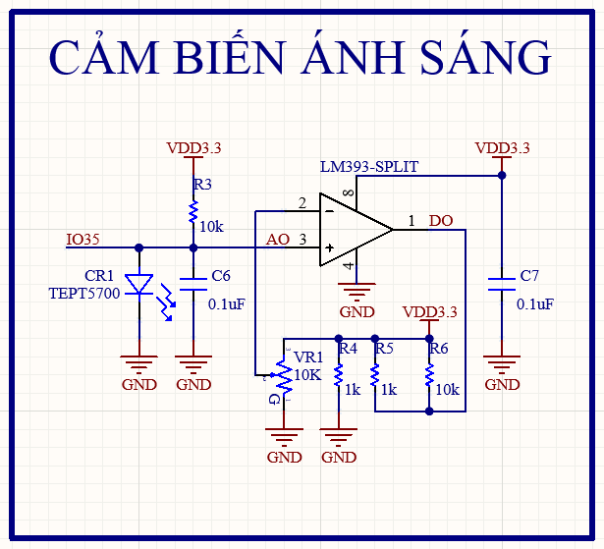

CB LM393 – Cảm biến ánh sáng

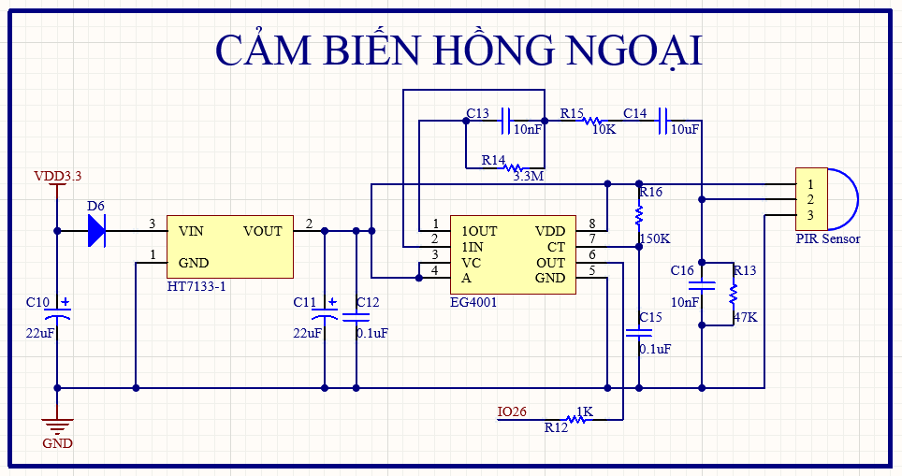

CB PIR SR505 – Cảm biến hồng ngoại

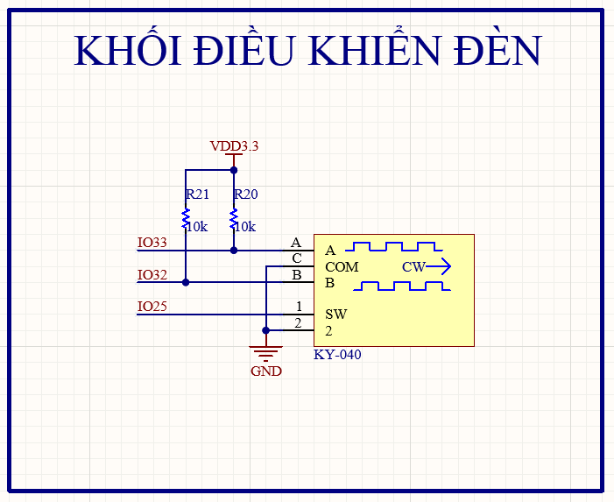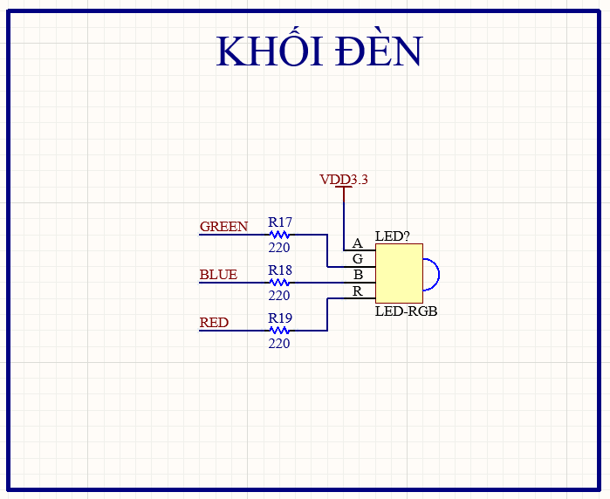

KY-040 – Rotary Encoder

LED RGB 5mm

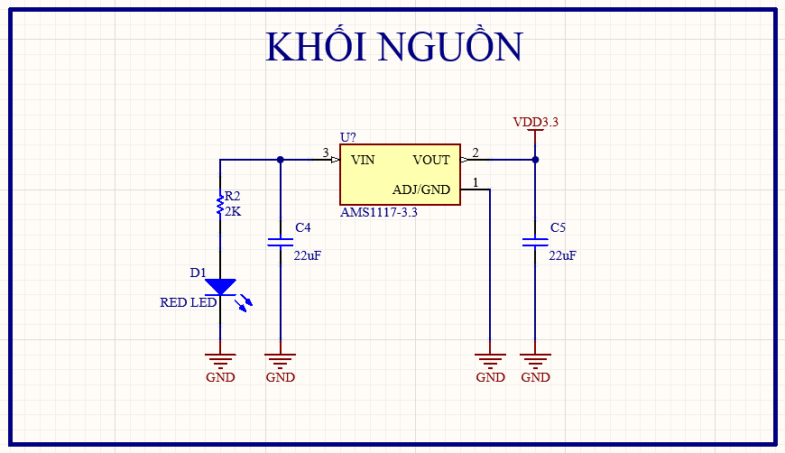

IC AMS1117-3.3 – Mạch ổn áp ngõ ra 3.3V được tích hợp trong module ESP32 DevkitC 32D

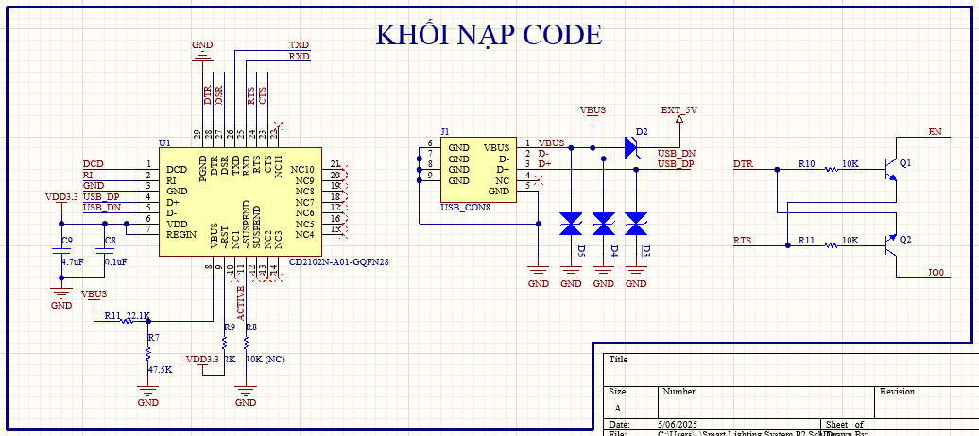

Chip CP2102N-A01-GQFN28 và USB Connector – Nạp code thông qua cổng USB (USB-to-Serial) bằng giao tiếp UART, được tích hợp trong module ESP32 DevkitC 32D

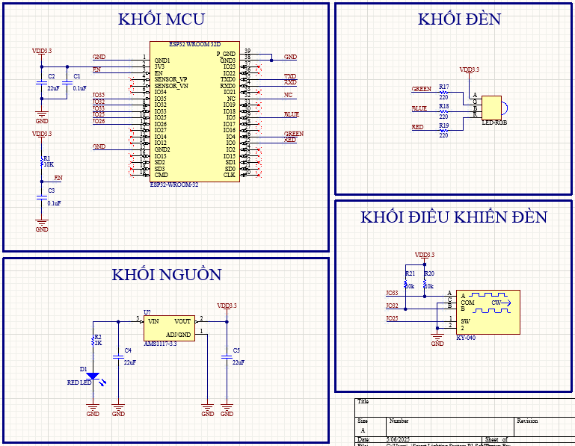

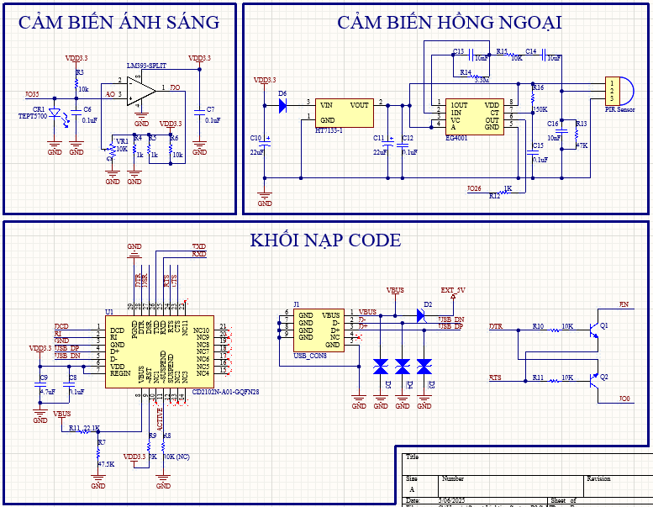

### 3. Thiết kế PCB:

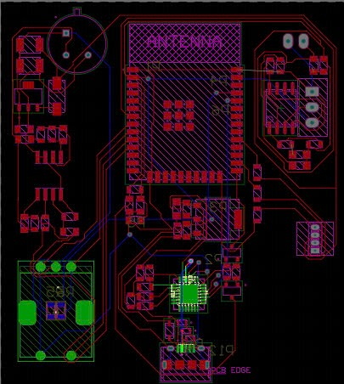

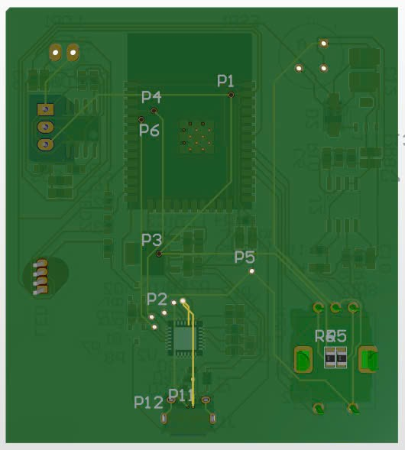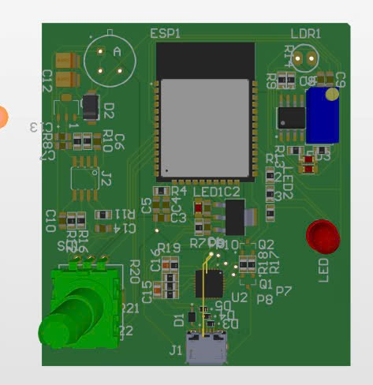

## **II. Thiết kế phần mềm**

### Lưu đồ giải thuật



